МУНИЦИПАЛЬНОЕ ОБРАЗОВАНИЕ
пЕСОЧНОДУБРОВСКОЕ СЕЛЬСКОЕ ПОСЕЛЕНИЕ
СОВЕТ ПЕСОЧНОДУБРОВСКОГО СЕЛЬСКОГО
ПОСЕЛЕНИЯ

РЕШЕНИЕ

26.08.2022 № 158
с. Песочнодубровка, Кожевниковский район, Томская область

О передаче осуществления части полномочий по участию в предупреждении и ликвидации последствий чрезвычайных ситуаций в границах поселения на 2023 год

Заслушав и обсудив финансово-экономическое обоснование Главы Песочнодубровского сельского поселения по вопросу передачи осуществления части полномочий Администрацией Песочнодубровского сельского поселения Администрации Кожевниковского муниципального района, руководствуясь частью 4 статьи 15 Федерального закона от 06 октября 2003 года № 131-ФЗ «Об общих принципах организации местного самоуправления в Российской Федерации», Бюджетным кодексом Российской Федерации, Уставом муниципального образования «Песочнодубровское сельское поселение»,

Совет Песочнодубровского сельского поселения решил:

- Администрации Песочнодубровского сельского поселения передать Администрации Кожевниковского муниципального района осуществление части своих полномочий по участию в предупреждении и ликвидации последствий чрезвычайных ситуаций в границах поселения.
- Администрации Песочнодубровского сельского поселения заключить соглашение с Администрацией Кожевниковского муниципального района о передаче ей осуществления части своих полномочий согласно пункту 1 данного решения на 2023 год.
- Утвердить расчет объема иных межбюджетных трансфертов необходимого для осуществления передаваемых полномочий из бюджета сельского поселения в бюджет района согласно приложению.
- Обнародовать настоящее решение в установленном Уставом муниципального образования «Песочнодубровское сельское поселение» порядке.
- Настоящее решение вступает в силу со дня обнародования.

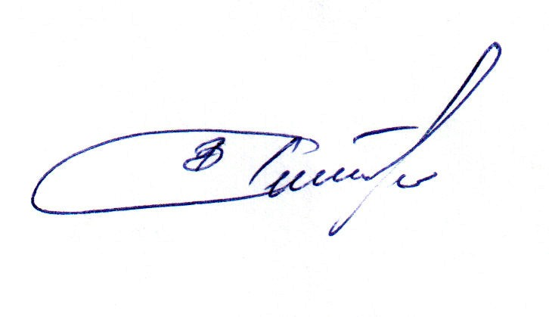
Глава Песочнодубровского
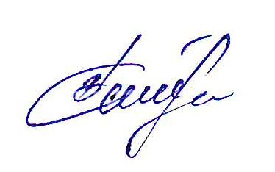
сельского поселения В. Н. Степанов

Председатель Совета
Песочнодубровского сельского
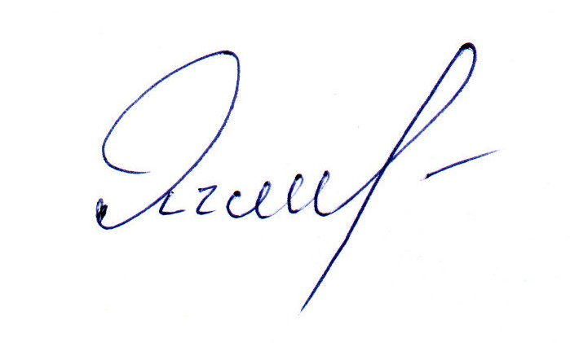
поселения Е. С. Ячменев

Приложение к решению
Совета Песочнодубровского сельского
поселения от 26.08.2022 № 158

Расчет иных межбюджетных трансфертов по участию в предупреждении и ликвидации последствий чрезвычайных ситуаций в границах поселения

Нчс = Rчс + Rгo, где:
Нчс - сумма расходов по участию в предупреждении и ликвидации последствий чрезвычайных ситуаций в границах поселения;
Rгo - расходы на организацию и осуществление полномочий по участию в предупреждении и ликвидации последствий чрезвычайных ситуаций в границах поселения и определяется по формуле:
Rгo = С, где:
С - расходы на приобретение средств индивидуальной защиты для работников бюджетных учреждений сельского поселения определяется по формуле:
С = d* п, где
d - стоимость средств индивидуальной защиты населения (противогазы гп-7);
п - количество приобретаемых противогазов для обеспечения 15 процентов от общего количества работников бюджетных учреждений сельского поселения; Rчс - расходы на мероприятия по предупреждению и ликвидации чрезвычайных ситуаций и последствий стихийных бедствий;
Rчс - определяется из расчета 0,2% от объема суммарных расходных обязательств поселения планового периода.

